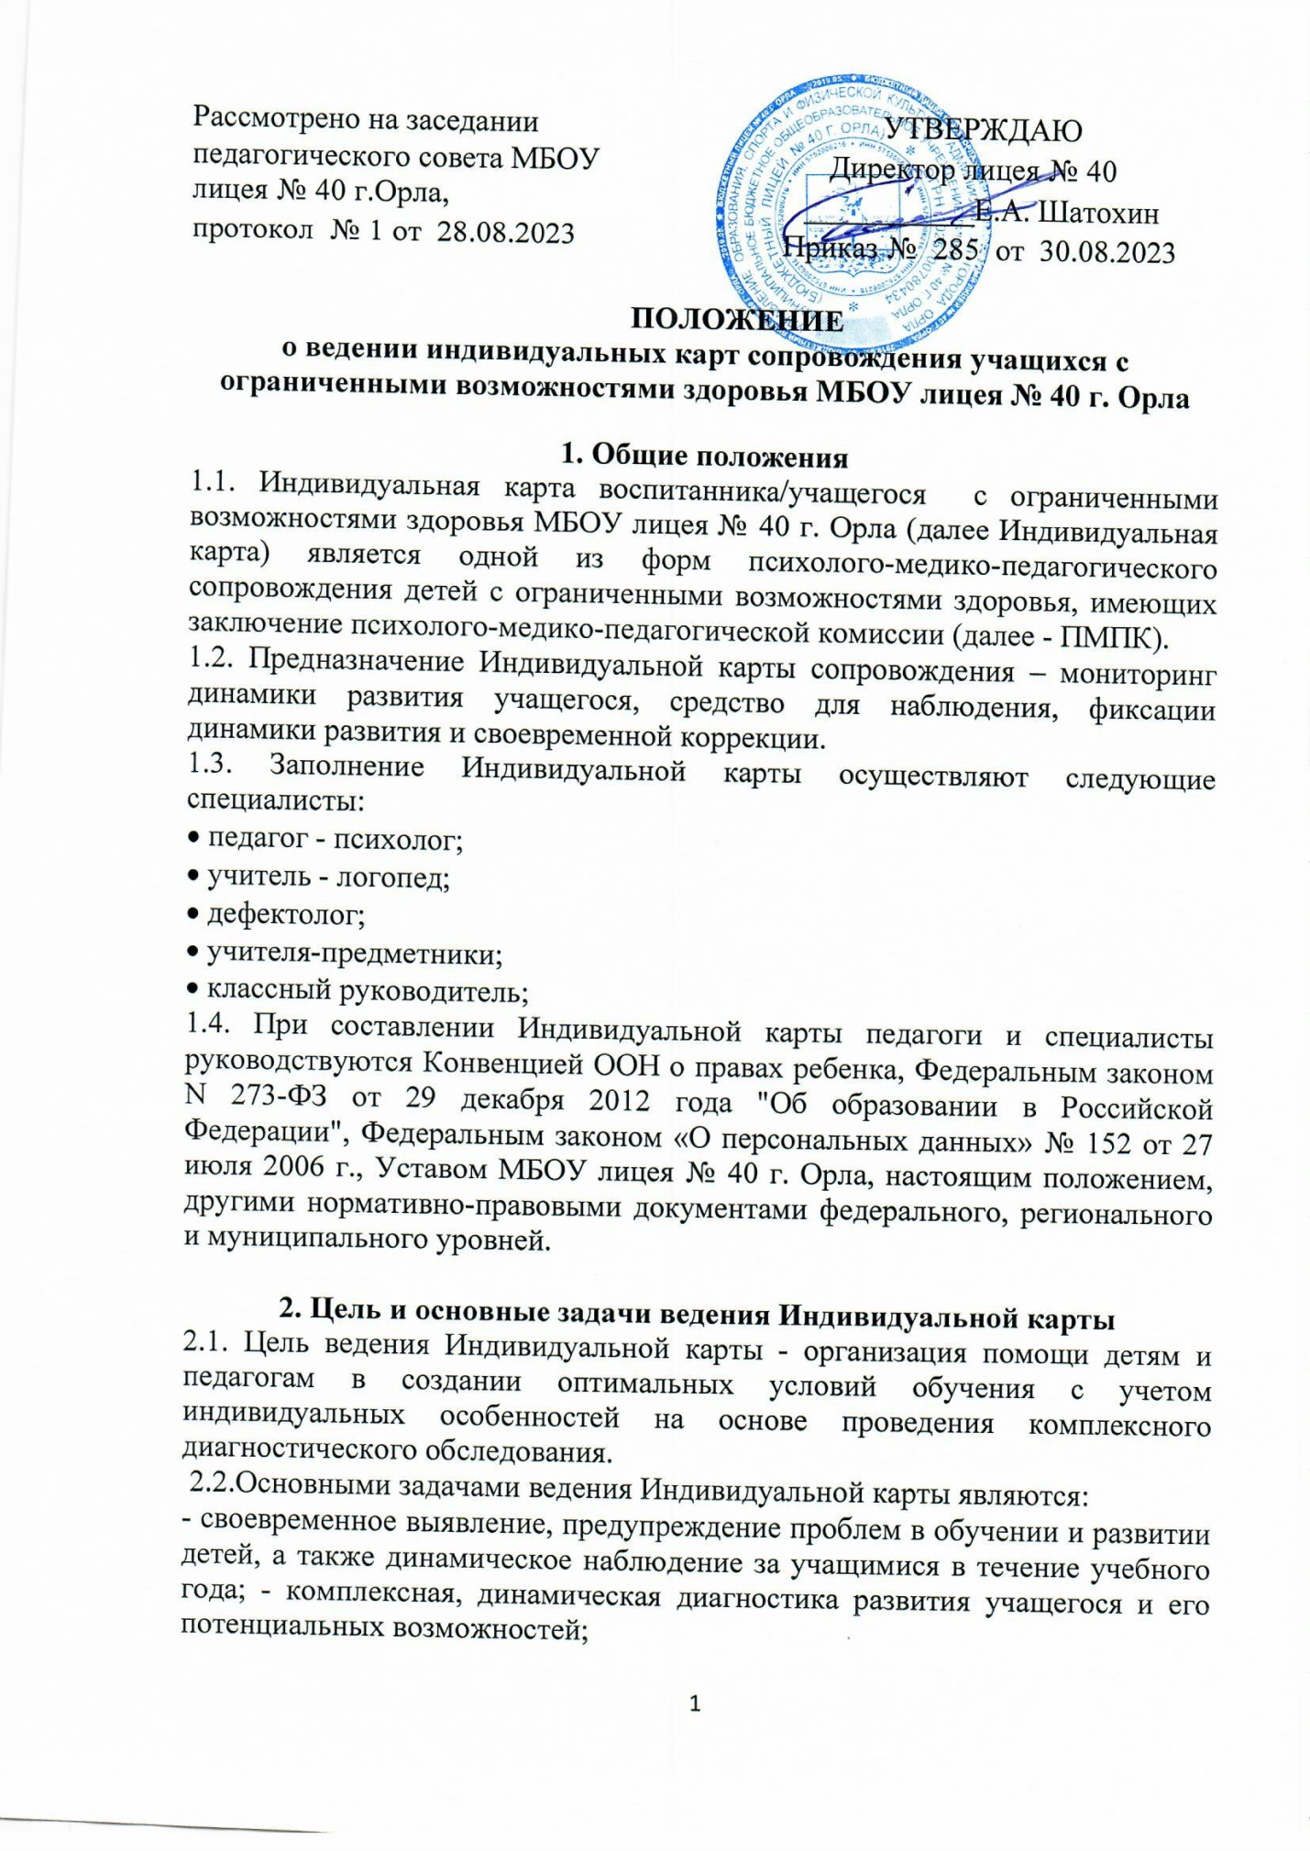

- соблюдение специальных условий развития, воспитания, обучения учащегося.

3. Организация работы с Индивидуальной картой

3.1. Индивидуальная карта (Приложение № 1) заводится один раз на каждого учащегося с ограниченными возможностями здоровья при предоставлении родителями (законными представителями) копии заключения ПМПК и письменного заявления об организации обучения ребенка по адаптированной образовательной программе, а также на основании приказа по ОУ об обучении ребенка по адаптированной образовательной программе.
3.2. Индивидуальная карта заполняется специалистами и педагогами, указанными в п. 1.3 в соответствии с рекомендациями заключения ПМПК, ИПР ребёнка инвалида в рамках основного рабочего времени педагогов и ведется на протяжении всего времени обучения учащегося по адаптированной образовательной программе.
3.3. В случае выбытия учащегося из МБОУ лицея № 40 г. Орла в другое образовательное учреждение или окончания школы, Индивидуальная карта остаётся в ОУ и находится на хранении в течение 3-х лет. Родителям (законным представителям) на руки передается подробная характеристика на ребёнка.
3.4. В Индивидуальную карту вносятся показатели развития на конец 1 и 2 полугодия учебного года, заполняется мониторинг обученности по предмету, результаты обучения по основным предметам (русский язык, математика), рекомендации специалистов по созданию условий для успешного обучения и развития.
3.5. В конце учебного года консилиум рассматривает результаты коррекционно-развивающего обучения и воспитания каждого учащегося с ограниченными возможностями здоровья на основании заключений специалистов и результатов наблюдения педагогов, имеющихся в Индивидуальной карте.
3.6. Содержание Индивидуальной карты обязательно для ознакомления родителями (законными представителями) обучающегося.

4. Структура Индивидуальной карты

Индивидуальная карта содержит следующую структуру:
- Титульный лист ( заполняется классным руководителем)
- Социальный паспорт семьи (заполняется классным руководителем)
- Результаты психологического/дефектологического обследования школьника (заполняется психологом, дефектологом)
- Психологическое развитие ребёнка (заполняется психологом)
- Результаты логопедического обследования школьника (заполняется логопедом)
- Логопедическое заключение (заполняется логопедом)
- Дневник динамического наблюдения обучающегося (заполняется психологом, логопедом, классным руководителем)
- Посещение курсов внеурочной деятельности, кружков и секций ( заполняется классным руководителем)
- Приложение 1 «Анкета для изучения социально – психологической адаптации к школе учащегося с ОВЗ ( заполняется классным руководителем, обрабатывается педагогом - психологом)

5. Порядок ведения, хранения и проверки Индивидуальных карт

5.1. Карта заполняется 2 раза в год: в начале учебного года (входная диагностика) и в конце учебного года (завершающая диагностика).
5.2. Ответственность за своевременное заполнение и хранение Индивидуальных карт несут классные руководители.
5.3. Карта (ее копия) может быть выдана родителям (законным представителям), органам опеки и попечительства или правоохранительным органам на основании письменного заявления родителей/ законных представителей.
5.4. Записи в Индивидуальных картах должны быть разборчивыми.

6. Осуществление контроля за состоянием Индивидуальных карт

Куратором сопровождения является заместитель директора, осуществляющий систематический контроль за внесением записей в карту .

